

**FIRAT ÜNİVERSİTESİ**

TEKNOLOJİ FAKÜLTESİ

Yazılım Mühendisliği Bölümü

**YMH217 – NESNE TABANLI PROGRAMLAMA**

Dersi Proje Uygulaması ve Dokümantasyonu

**Manav Otomasyonu**

**Geliştiren**

190542016 Mehmet DURUK

**Proje Yürütücüleri**

Prof. Dr. Erkan TANYILDIZI

Arş. Gör. Cem BAYDOĞAN

ARALIK– 2020

**ÖNSÖZ VE TEŞEKKÜR**

Bu projeyi internetteki ve sayın okul hocalarımın kendi projelerinde kullandıkları araçları ve işlemleri kendi projeme uyarlayarak tasarladım, bu projede bana destek veren ve yol gösteren bütün kişilere saygılarımı iletiyorum.

Mehmet DURUK

|  |  |
| --- | --- |
|  | **1. GİRİŞ** |
| 1.1.Projenin Tanıtılması  1.2.Projenin Amacı  1.3.Projenin Kapsamı  1.4.Kullanılacak Teknolojiler | |
|  | **2. PROJE PLANI** |
| 2.1.Sistemin Kullanıcıları  2.2.İşlevsel İhtiyaçlar (Olmazsa Olmazlar)  2.3.İşlevsel Olmayan İhtiyaçlar (İlave Özellikler)  2.4.UML Diyagramları (Class, Activity, Use-Case, Squence her projede olacak) | |
|  | **3. PROJE GERÇEKLEŞTİRİLMESİ** |
| 3.1.Modüllerin ve Tüm Formların Tasarımı (Her form resim olarak koyulup açıklanacaktır)  3.2.Veri tabanı Tasarımı  3.3.Çıktılar & Raporlar (Her projede .pdf çıktısı üretilecektir) | |
|  | **4. PROJEDE ÖNGÖRÜLEN EKSİKLİKLER** |
| 4.1.Proje planında yapılması planlanmış ancak eksik kalan modüllerin listesi  4.2.Projeye eklenmesi içeriği zenginleştirecek modüllerin listesi | |
|  | **5. PROJE TESLİM** |
| Tüm projeler kaynak kodlarla beraber setup (.exe) dosyası oluşturulup teslim edilecektir. Kurulumla ilgili tüm adımlar bu bölümde resimli anlatılacaktır. | |
|  | **6. SONUÇ** |
| Projenin genel değerlendirmesi (artıları, eksileri, tercih edilme sebebi)  Projenin geliştirme süresi boyunca size katkısı nedir? | |
|  | **7. KAYNAKLAR** |
| Projede referans alınan kaynaklar (web sayfaları, github linkleri, eğitim videoları dahil) bu kısımda verilecektir. | |

**1. GİRİŞ**

1.1.Projenin Tanıtılması:

Proje gayet sade bir ara yüze sahip olup kaynak kodu temiz ve özenle yazıldığı için geliştirilmeye açık ve elverişlidir. Projede Login sayfası bizi karşılayıp kullanıcı bilgilerini doğru girdiğimiz taktirde bizi giriş ara yüzüne gönderecektir, burada Ana sayfa, Veresiye, Depo sekmeleri görünmekte olup her bir sekmenin altına o sekmeye ait işlevleri yerine getirmek için bırakılmış butonlar vardır. Basit işlevler için tasarlanan bu uygulama ile küçük çapta işlemler yapılabilir.

1.2.Projenin Amacı:

Genel olarak küçük esnafımızda defter kalem işlemlerini ortadan kaldırmaya yönelik bir çalışmadır.

1.3.Projenin Kapsamı:

Küçük manav ve bakalar.

1.4.Kullanılacak Teknolojiler:

Windows işletim sistemine sahip 4 GB Ram e ve 10 GB’lık boş depolama alanı.

|  |  |  |  |
| --- | --- | --- | --- |
| **Ölçüm Parametresi** | **Sayı** | **Ağırlık Faktörü** | **Toplam** |
| Kullanıcı Girdi Sayısı | 15 | 3 | 45 |
| Kullanıcı Çıktı Sayısı | 15 | 4 | 60 |
| Kullanıcı Sorgu Sayısı | 2 | 3 | 6 |
| Veri Tabanındaki Tablo Sayısı | 4 | 7 | 28 |
| Arayüz Sayısı | 5 | 5 | 25 |
| Ana İşlev Nokta Sayısı |  | | 164 |

|  |  |
| --- | --- |
| **Teknik Karmaşıklık Sorusu** | **Puan** |
| 1. Uygulama, güvenilir yedekleme ve kurtarma gerektiriyor mu? |  |
| 2. Veri iletişimi gerekiyor mu? |  |
| 3. Dağıtık işlem işlevleri var mı? |  |
| 4. Performans kritik mi? |  |
| 5. Sistem mevcut ve ağır yükü olan bir işletim ortamında mı çalışacak? |  |
| 6. Sistem, çevrim içi veri girişi gerektiriyor mu? |  |
| 7. Çevrim içi veri girişi, bir ara işlem için birden çok ekran gerektiriyor mu? |  |
| 8. Ana kütükler çevrim-içi olarak mı günleniyor? |  |
| 9. Girdiler, çıktılar, kütükler ya da sorgular karmaşık mı? |  |
| 10. İçsel işlemler karmaşık mı? |  |
| 11. Tasarlanacak kod, yeniden kullanılabilir mi olacak? |  |
| 12. Dönüştürme ve kurulum, tasarımda dikkate alınacak mı? |  |
| 13. Sistem birden çok yerde yerleşik farklı kurumlar için mi geliştiriliyor? |  |
| 14. Tasarlanan uygulama, kolay kullanılabilir ve kullanıcı tarafından kolayca değiştirilebilir mi olacak? |  |
| Toplam (TKF) |  |

**2. PROJE PLANI**

2.1.Sistemin Kullanıcıları:

Temel-Orta düzey C# programlama dilli hakimiyeti, Temel-Orta düzey SQL bilgisi, Temel-Orta düzey DevExpress kullanma becerisi

2.2.İşlevsel İhtiyaçlar (Olmazsa Olmazlar):

Visual Studio, Microsoft SQL Server Management Studio, DevExpress, İnternet

2.3.İşlevsel Olmayan İhtiyaçlar (İlave Özelikler):

Yedek bilgisayar (Projenin farklı işletim sistemlerinde denenmesi için)

2.4.UML Diyagramları (Class, Activity, Use-Case, Squence her projede olacak):

**3. PROJE GERÇEKLEŞTİRİLMESİ**

3.1.Modüllerin ve Tüm Formların Tasarımı:

3.1.1. Login Page: Giriş doğrulama penceresi

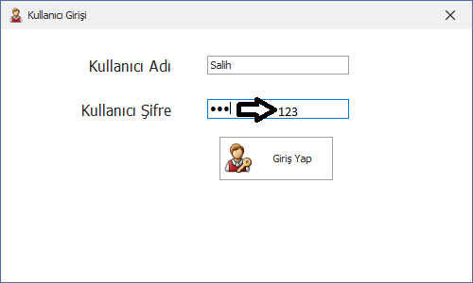

3.1.2. Home Page: Girişte ana sayfanın bizi karşıladığı pencere

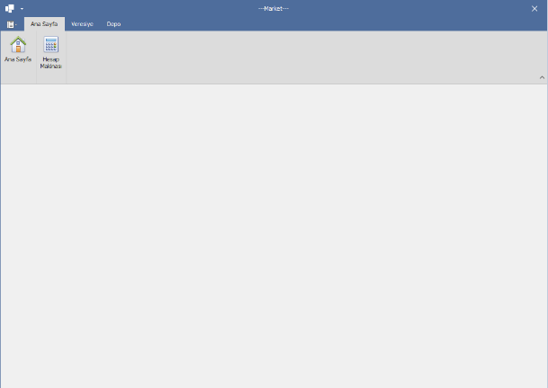

3.1.3. Home Page Details: Ana sayfanın işlemlerini gerçekleştirdiğimiz menü

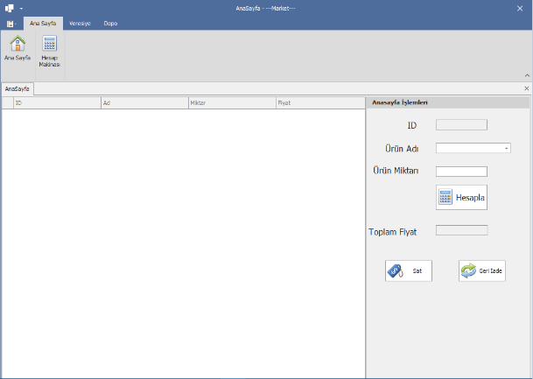

3.1.4. Credit Page: Veresiye sekmesinin bulunduğu pencere

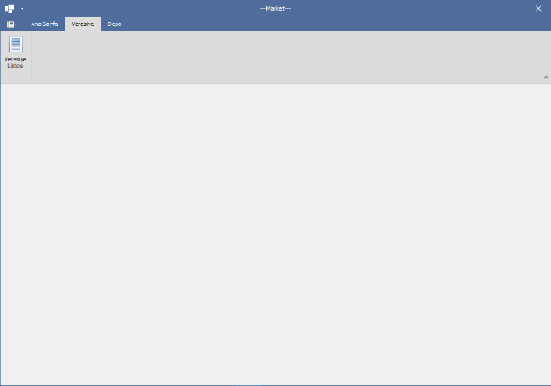

3.1.4. Credit Page Details: Veresiye işlemlerini gerçekleştirdiğimiz menü

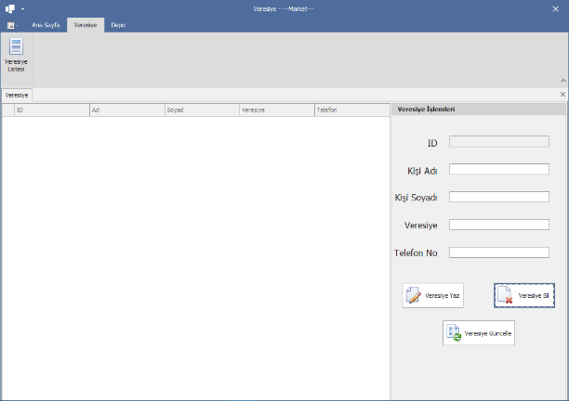

3.1.6. Stock Page: Depo sekmesinin bulunduğu pencere

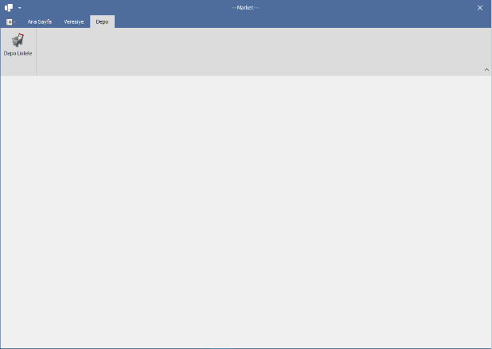

3.1.6. Stock Page Details: Depo işlemlerini gerçekleştirdiğimiz menü

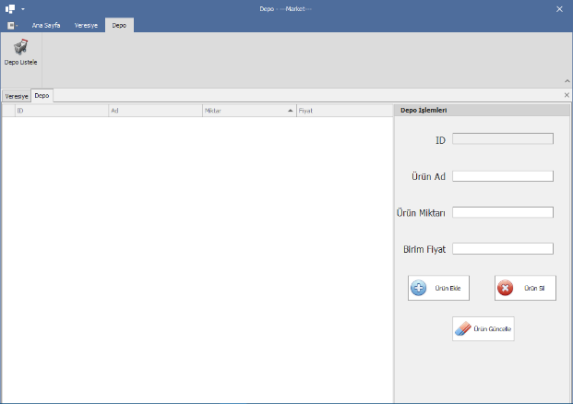

3.2.Veritabanı Tasarımı:

3.2.1. Genel Görünüm:

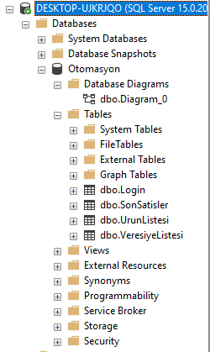

3.2.2. Login Tablosu:

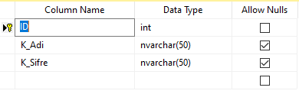

3.2.3. Son Satışlar Tablosu:

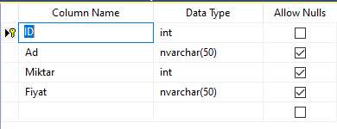

3.2.4. Ürün Listesi Tablosu:

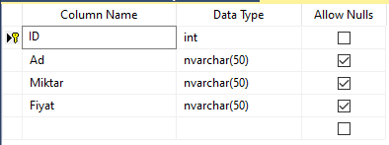

3.2.5. Veresiye Listesi Tablosu:

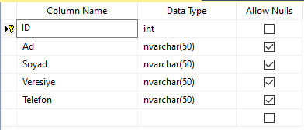

**4. Projede Öngörülen Eksiklikler**

4.1. Proje planında yapılması planlanmış ancak eksik kalan modüller:

Depo ve veresiye işlemlerinde açılır pencere şeklinde yönetici izni isteme

4.2. Projeye eklenmesi içeriği zenginleştirecek modüller:

Görseller, ihtiyaç halinde oluşturulabilecek ek işlevsel pencere ve butonlar

**5. Proje Teslim**

Proje kaynak kodu şeklinde teslim edileceğinden Menu\Menu\bin\Debug\Menu.exe uygulamasını açarak uygulamaya erişebilirsiniz.

**6. Sonuç**

Bir işlevi var denilebilir fakat genel olarak kullanılacağını zannetmiyorum nedeni ise bazı eksiklikleri var bu eksiklikleri ihtiyaç listesi şeklinde sunulup eklenirse güzel bir uygulama şeklinde kullanılabilir.

Proje bana DevExpress in araçlarını tanımama ve kullanmama olanak sağladı ve bundan çok güzel deneyimler elde etim ayrıca SQL işlemlerini de bir nebze öğrendim.

**7. Kaynaklar**

Cem BAYDOĞAN, Murat YÜCEDAĞ, <https://support.microsoft.com/tr-tr/forms> , <https://www.youtube.com/watch?v=twmS3rEDNig&list=PLKnjBHu2xXNNbaN7oBIE8cSL28h-RMIl6> , <https://www.youtube.com/watch?v=igkTIP87XRs&list=PLKnjBHu2xXNMK9430qrOUvsrw5AE1ynTU> , <https://docs.devexpress.com/>